Chapelle de Ste Anne
ou Chapelle Tullier

Pierre Tullier (~1455 – 1540), doyen du chapitre du 7/11/1528 jusqu’à sa mort.

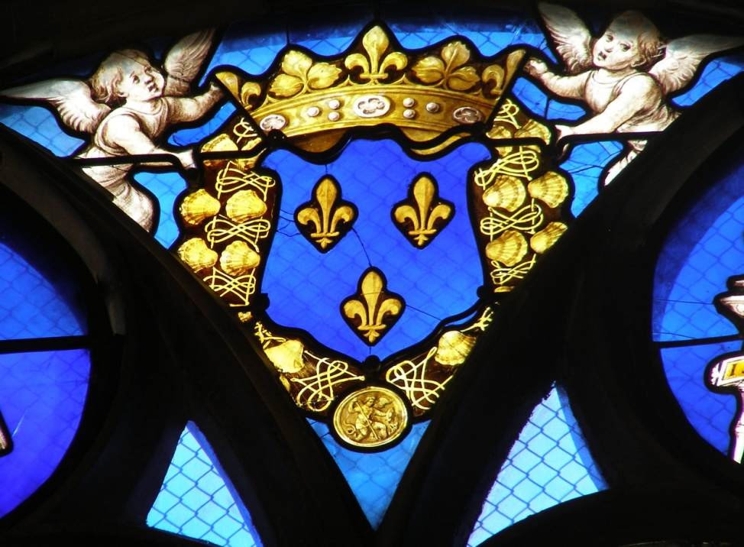
Ci-dessus, l’écu de France timbré d’une couronne fleurdelisée et entouré du cordon de St Michel
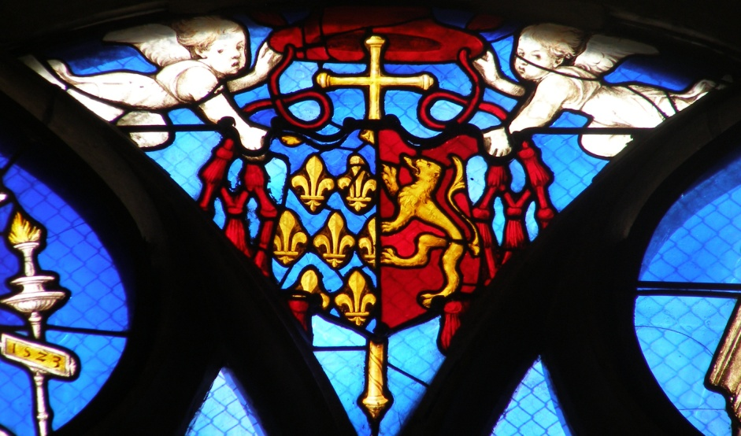
Ce sont les armes du cardinal François de Tournon qui occupa le siège archiépiscopal de Bourges de 1526 à 1536 ; parti : au 1er d’azur semé de fleurs de lis d’or ; au 2ème de gueules au lion d’or. Par derrière l’écu est une croix d’or en pal et au-dessus le chapeau de cardinal avec ses glands.
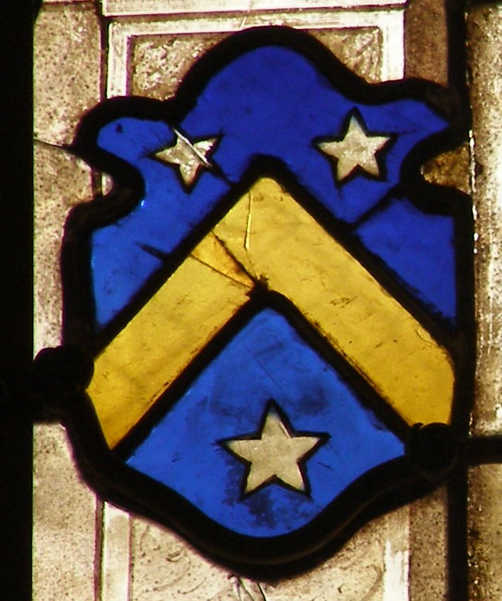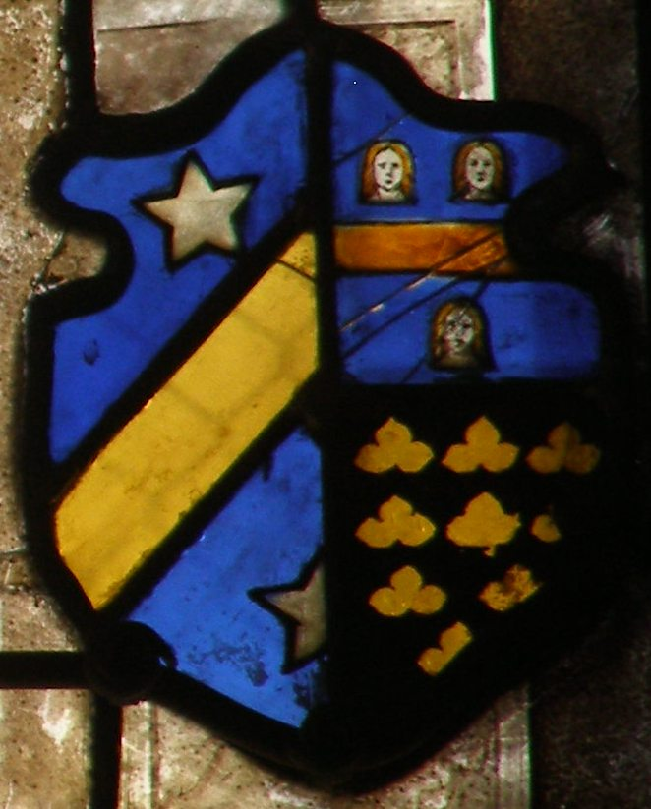
A gauche, les armoiries de la famille Tullier : d’azur au chevron d’or accompagné de trois étoiles d’argent. (2 autres identiques dans ce vitrail).
A droite, écusson de Marie Bonin (épouse de Pierre Tullier) : parti, au 1 de Tullier ; au 2, coupé : 1er d’azur à la fasce d’or accompagnée de trois têtes de femmes tressées d’or, 2 et 1, (Bonin) ; 2ème de sable à neuf tierce-feuilles d’or 3,3,2,1 (Le Roy)
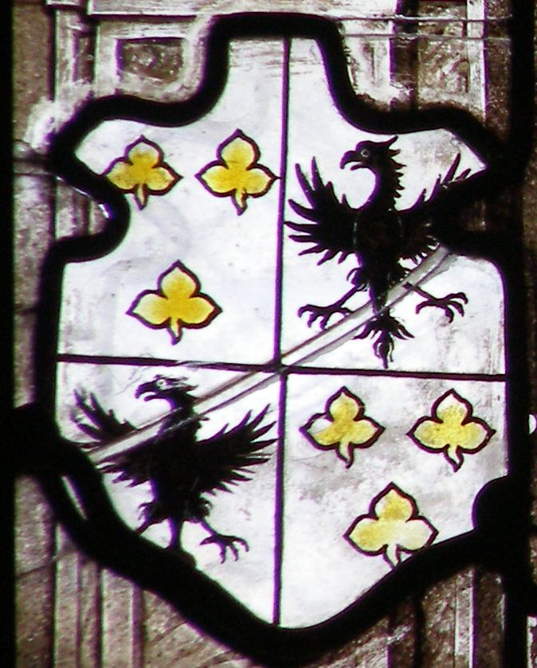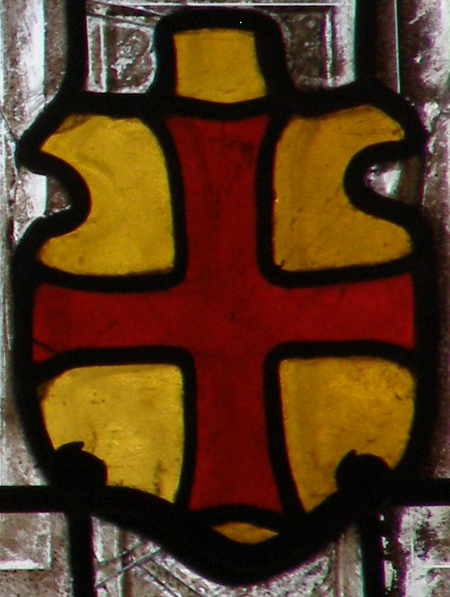
A gauche, écusson des Castello : écartelé, aux 1 et 4 d’argent à trois trèfles de sinople ; aux 2 et 3 d’argent à l’aigle de sable. A noter que les 3 trèfles ne sont plus de sinople mais d’or. Restauration maladroite ?
A droite l’écu des Mathé : d’or à la croix pattée de gueules.

